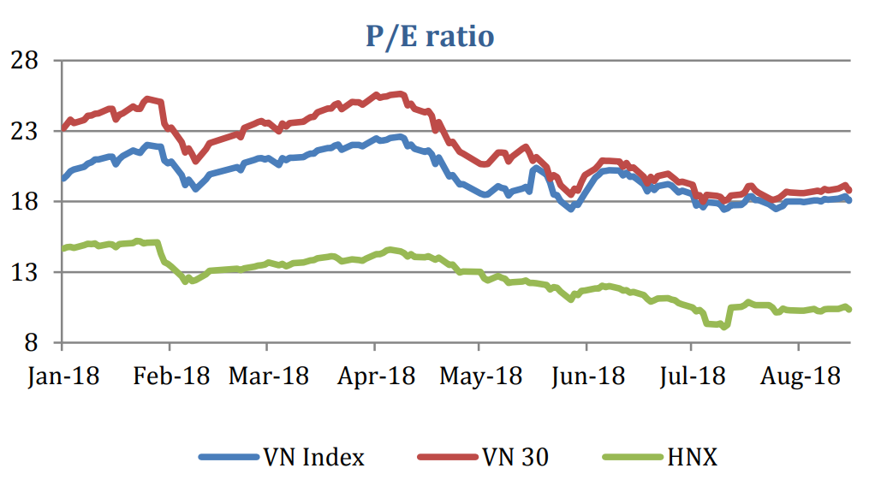
Điểm tin trong tuần:
- CTTM giữa Mỹ - Thổ Nhĩ Kỳ tiếp tục căng thẳng khi 2 bên liên tiếp áp thuế cao 50% - 140% lên hàng của nhau. Cuộc khủng hoảng tại Thổ Nhĩ Kỳ khiến đồng USD tăng giá, giới đầu tư rút 1.3 tỷ USD khỏi tt mới nổi trong tuần qua, tập trung tại Nam Phi (600 triệu USD) và TQ (500 triệu USD)
- Mỹ và TQ sẽ nối lại đàm phán vào cuối tháng 8 để giải quyết chiến tranh thương mại. Tuy nhiên, phía Mỹ tỏ ra khá cứng rắn để có được 1 thỏa thuận tốt.
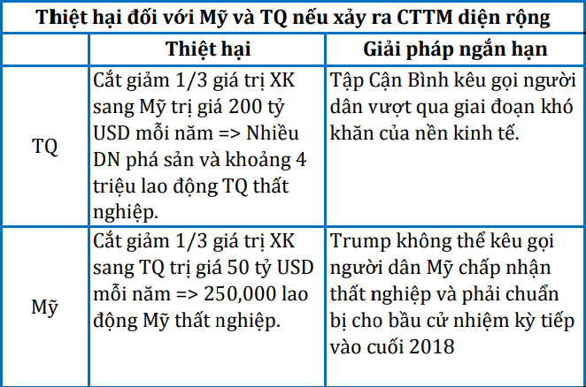
- Kiểm soát lạm phát là ưu tiên hàng đầu của chính phủ trong năm 2018: NHNN không xem xét nới chỉ tiêu tín dụng trong khi nhiều ngân hàng đã gần hết room tín dụng được phép, room còn lại với 1 số NH là: TPBank (1%), VCB (2.5-3.5%), ACB, MBB (3-4%),...
- Tỷ giá USD/VND tiếp tục tăng trong tuần: NHNN tăng tỷ giá trung tâm lên đỉnh mới 22,691 VND/USD, hàng loạt NHTM đẩy giá bán USD lên kịch trần, tỷ giá tự do lên tới 23,620 (tăng 4.3% vs 2017).
- Nhiều ngân hàng cũng đang tăng lãi suất tiền gửi từ 0.1-0.5% như VPB, TCB, ACB. Lãi suất liên ngân hàng cũng tăng rất mạnh ở hầu hết các kỳ hạn.
- Moody's nâng xếp hạng với 12 ngân hàng thương mại VN, chủ yếu liên quan tới xếp hạng tiền gửi và phát hành tiền gửi nội ngoại tệ dài hạn.
- Thêm dấu hiệu thoái vốn NN và phát hành tăng vốn NH sẽ nóng trong thời gian tới: Đối với 3 NH quốc doanh là VCB CTG BID, NN giảm tỉ lệ sở hữu tối thiểu từ 65% về 51%, và yêu cầu đến 2020 phải hoàn tất tăng vốn để đạt chuẩn Basel 2, chuẩn bị tiền đề niêm yết trên TTCK nước ngoài.
NHẬN ĐỊNH XU HƯỚNG VÀ CHIẾN LƯỢC ĐẦU TƯ
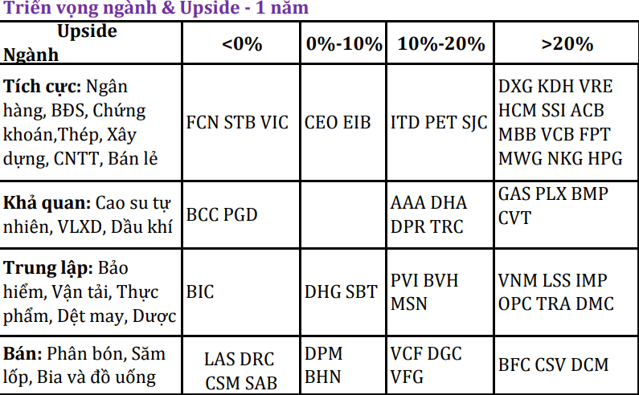
- Thoái vốn DNNN có thể sẽ là động lực giúp ttck tăng điểm trong thời gian tới khi liên tiếp có các thông tin thoái vốn của EVN, PVN và ngành ngân hàng trong những tuần qua.
- Cuộc CTTM Mỹ - TQ vẫn được đánh giá là khó có khả năng xảy ra trên diện rộng do thiệt hại về kinh tế, và cả chính trị đối với 2 nước là rất lớn.
- Mặc dù vậy, TTCK đang ở vào tháng 7 mưa ngâu - vùng trũng về thông tin cơ bản của cả nền kinh tế lẫn doanh nghiệp.
- Chiến lược hành động tiếp tục là không mua đuổi, NẮM GIỮ các DN có tăng trưởng tốt, và cơ cấu danh mục trong các phiên biến động mạnh. Các DN được khuyến nghị mua gồm: ngân hàng (VCB, ACB, MBB), chứng khoán (SSI, HCM) thép (HPG) bán lẻ (MWG, PNJ), bất động sản (DXG, NLG) và hàng không (VJC, HVN)
